Управление образования Акмолинской области

Областной учебно-методический центр с творчески одаренными детьми

**Открытое занятие**

**«Эскиз в декоративно-прикладном искусстве»**

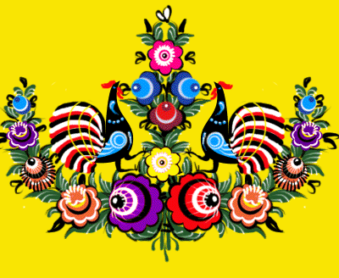

ПДО и учитель СШ №16 Иванова Л.А.

**Тема «Эскиз в декоративно-прикладном искусстве»**

**Цель:** расширить знания о видах народного декоративно-прикладного искусства. Развитие познавательной активности детей, творческой фантазии, художественного вкуса.

**Задачи:** Формировать практические умения и навыки рисования с образца. Учить детей составлять композиционно эскиз по мотивам узоров Городецкой росписи. Совершенствовать навыки рисования кистью декоративных элементов Городецкой росписи.

**Оборудование:**

1. Для учащихся: модель для раскрашивания "Кухонная доска" гуашь, кисти, баночка для воды, палитра, салфетка, простой карандаш

2. Для учителя: образцы хохломской, городецкой росписи, карточки, раздаточный материал (шаблоны) – узоры, таблица-плакат, «Городецкая роспись»

презентация «Декоративно-прикладное искусство»,

слайды «Эскиз в декоративно-прикладном искусстве».

**План занятия**:

1. Организационный момент. Проверка готовности к уроку.

2. Теоретическая часть. Просмотр звуковой слайдовой презентации на тему «Декоративно - прикладное искусство»

Слайды «Эскиз в декоративно-прикладном искусстве»

3.Фронтальный опрос

4.Актуализация знаний.Практическая часть

5.Заключительная часть. Подведение итогов. Рефлексия.

**ХОД ЗАНЯТИЯ**

**2.**Что мы знаем о декоративно-прикладном искусстве? Просмотр звуковой презентации *о происхождении декоративного искусства, видах народных промыслах и современном использовании в повседневной жизни. Обобщающий вывод: ДПИ -* (от лат. decoro - украшать) – создание художественных изделий, имеющих практическое значение в быту и отличающихся декоративной образностью.

**3**. А с каким народным промыслом мы уже знакомились?

* Где и когда возникла городецкая роспись?
* Основные элементы городецкой росписи? (ромашка, купавка, розан, листики, городецкая роза)
* На каких изделиях встречается эта роспись?

(в ларцах, шкатулках, мебели, предметах быта, посуде).

* Цветовая палитра городецкой росписи? (Разноцветная с преобладанием красного и желтого)
* Композиционное построение рисунка в скольких этапах выполняют?

(3 этапах:

**1 - «замалёвок»,** напоминает раскраску

**2** - **«оттенёвка»**, закрашиваем серцевинки (кружочки вверху) и оттеняем дужки в кружочках. Цвет дужек совпадает с цветом центра цветка

**3 - «оживка»** т.к. именно после нее весь рисунок словно оживает. "Оживку" делают белой и черной краской. Оживляем листья, с одной стороны (дуги), внутри листика - пара усиков, с другой стороны листика - капельки. Затем оживка, белым цветом в форме капелек, на бутоне. Штриховка на серцевинках. На листьях белой краской - тычки.)

**4.** **Актуализация знаний**. **Практическая часть.**

**- *Ребята как вы думаете, нужен ли эскиз для росписи доски и почему?*** (ответы детей)

***ЭСКИЗ – предварительный рисунок к будущей работе.***

**Эскиз** – подготовительный набросок к произведению, отражающий поиски наилучшего воплощения творческого замысла.

**Эскиз** может быть выполнен в различной технике.

**Эскиз**, как самостоятельное художественное произведение, обладает и самостоятельными чисто художественными особенностями.

**Постановка художественной задачи:**

А теперь, давайте поработаем, как городецкие мастера. Сегодня мы постараемся научиться писать купавку, розан, птицу. Помогут вам карточки с изображением последовательности выполнения элементов росписи и таблица на доске.

**Последовательность выполнения**

**работы:**

1. Продумаем композицию, определим размеры основных элементов.
2. После того, как найдено место расположения орнамента, выделяем  главный композиционный центр, определяем пропорции частей, находим цветовое решение композиции.
3. После уточнения композиции, приступаем к работе красками, точно соблюдая последовательность этапов росписи.
4. Заканчивается работа над композицией детальной прорисовкой деталей.

Самостоятельная роспись модели для раскрашивания.

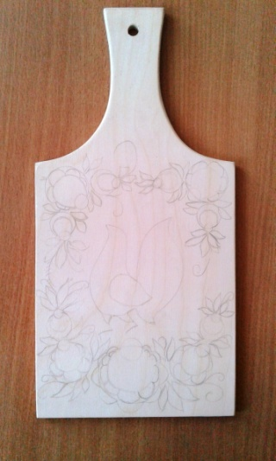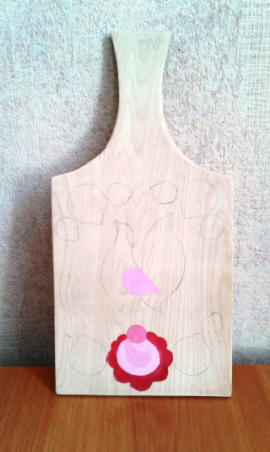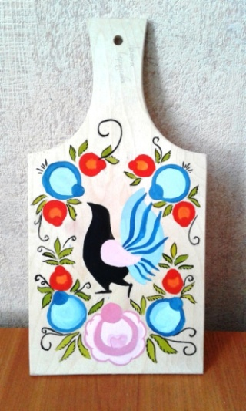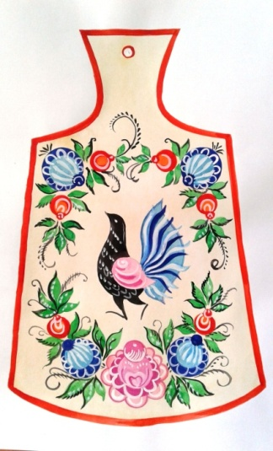

**5. Заключительная часть. Подведение итогов. Рефлексия.**

Предлагается решить кроссворд и оценить ответы друг друга.

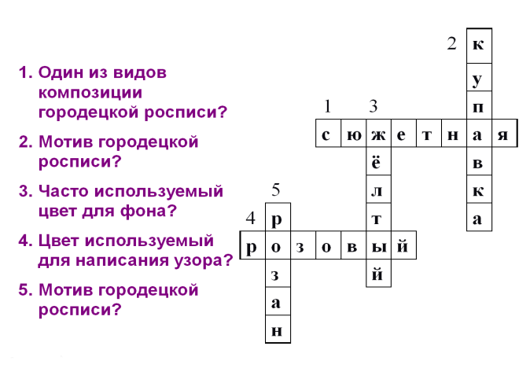**Кроссворд «Городецкая роспись» и выставка лучших работ.**

